GUIDE D’UTILSATION FACSCanto II
Analyse par cytométrie en flux de 2 paramètres physiques et 8 fluorescences.

- Présentation de la machine
    - Cytomètre
    - Chariot fluidique :
    - FACSFlow
    - Solution de Shutdown
    - FACSClean
    - Waste
    - Module HTS avec carrousels de 40 tubes
    - 1 clé licence logiciel
    - BD DIVA Software 9.0

- Lasers, détecteurs et choix des fluorochromes
Vérifier que le/les fluorochromes que vous allez utiliser soient excitables et détectables par la machine :
- Site MRI > plateau MRI-IRMB > BD FACSCanto
https://www.mri.cnrs.fr/fr/cytometrie-en-flux/nos-plateaux-cytometrie/168-mri-irmb/equipements-irmb/analyseur-10-parametres/218-canto-becton-dickinson.html
    - Laser Bleu 488nm
Filtre 1 (530/40): FITC, EGFP, CFSE, TO-PRO-1, Alexa 488
Filtre 2 (585/42): PE, SNARF, DyeCycle Orange, Alexa 546, DiOC
Filtre 3 (670 LP): PE-Cy5.5, PerCP-Cy5.5, Tri-Color, 7AAD, Alexa 700
Filtre 4 (780/60): PE-Cy7, Alexa 750
    - Laser Rouge 638 nm
Filtre 5 (660/20): APC, Alexa647, Cy5, TO-PRO-3, SYTOX Red
Filtre 6 (780/60): APC-Cy7, APC-Alexa 750, APC-H7
    - Laser Violet 405 nm
Filtre 7 (450/50): Pacific Blue, Alexa 405, PO-PRO-1, DyeCycle Violet
Filtre 8 (510/50): AmCyan, SYTOX Blue, BD horizon V500, Pacific orange
- Pour les fluorochromes qui ne sont pas dans la liste, utiliser un des outils spectrum viewer pour chercher les longueurs d’onde d’excitation et d’émission : Site Cytobase https://cytobase.montp.inserm.fr/ > Aide pour le choix des fluorochromes.
- Pour les marquages multiples, il faut que :

-leurs longueurs d’onde d’excitation correspondent aux sources lumineuses du cytomètre

-leurs longueurs d’onde d’émission soient suffisamment éloignées pour que leurs signaux soient analysés séparément.

-les antigènes faiblement exprimés soient révélés par des fluorochromes à fort rendement et les antigènes fortement exprimés avec des fluorochromes à faible rendement.

-dans le cas d’une co-expression sur une cellule, utiliser des fluorochromes dont les spectres se chevauchent peu ou pas.

- Procédure de mise en marche
- Mettre le BD FACSCanto II sous tension en appuyant sur le bouton principal vert situé sur la façade gauche de l’appareil (l’ordinateur doit rester toujours allumé).
- Se connecter à MRI avec son login et mot de passe (chaque membre utilisateur d’une équipe doit avoir son propre compte MRI), sélectionner le compte pour la facturation > cliquer sur ok
- Ouvrir le logiciel BD Diva et attendre que le cytomètre se connecte
- Vérifier le niveau des liquides : un niveau trop bas de liquide ou la poubelle pleine sera indiqué en rouge.
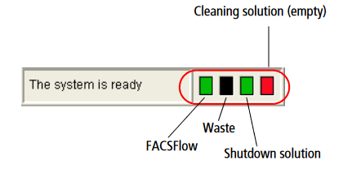

    - Liquide de gaine (FACSFlow) : si insuffisant remplacer le carton (stock sous le bureau) et laisser le carton presque vide à coté afin de transférer le liquide de gaine qui reste dans le nouveau carton dès qu’il y aura de la place (utiliser l’entonnoir pour le transférer).
    - Réservoir à déchets (Waste) : si plein, le remplacer avec un bidon vide (qui se trouve à l’entrée du labo). Bidon vide : noter la date ; bidon plein : ajouter un berlingot de javel (stock sur l’évier) et noter « + Javel » et la date.
    - Solution de Shutdown : si insuffisant, changer le carton (stock sous le bureau).
- Démarrer le Fluidics Start-up: Cytometer > Fluidics Startup > ok
- Effectuer la procédure de lavage de la fluidique de la zone échantillon :
    - Vérifier qu’il y a du liquide dans les tubes en positions 1 (FACSClean), 2 (FACSRinse) et 3 (FACSFlow) du carrousel
    - Lancer la procédure : Carousel > Clean > sélectionner 3 minutes pour chaque tube > ok

- Présentation du logiciel FACSDiva
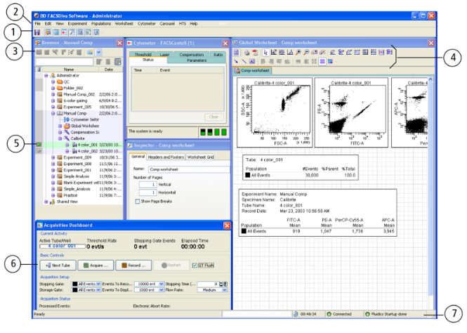
Lorsque le logiciel BD FACSDiva est démarré, l’aire de travail (workspace) s’affiche avec les fenêtres principales de l’application. Pour masquer ou afficher les cadres, cliquer sur les boutons correspondants dans la barre d'outils de l'aire de travail (1). La plupart des fonctions du logiciel sont accessibles à l’aide de la barre de menus disponible en haut de l’aire de travail (2), ainsi que des barres d’outils des fenêtres du navigateur (3) et des pages de travail (4). L’acquisition et le chargement des données s’effectuent à l’aide du curseur de tube en cours (5) ou des boutons de la carte d’acquisition (6). La barre d’état (7) située au bas de l’aire de travail indique l’état de la connexion du cytomètre, les informations sur les fluides, etc.

- Création d’une expérience
  - Dans le dossier Users créer votre dossier et le nommer avec votre Nom et Prénom
  - Dans votre dossier cliquer sur New Experiment dans la barre d’outils pour créer une nouvelle expérience. La renommer : Année-Mois-Jour Nom Utilisateur
  - Cliquer sur New Specimen pour créer un nouveau specimen (type d’échantillon, ex : Lymphocytes)
  - Cliquer sur New Tube pour rajouter des tubes

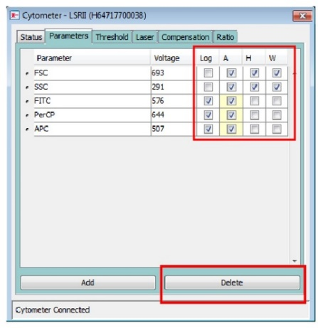
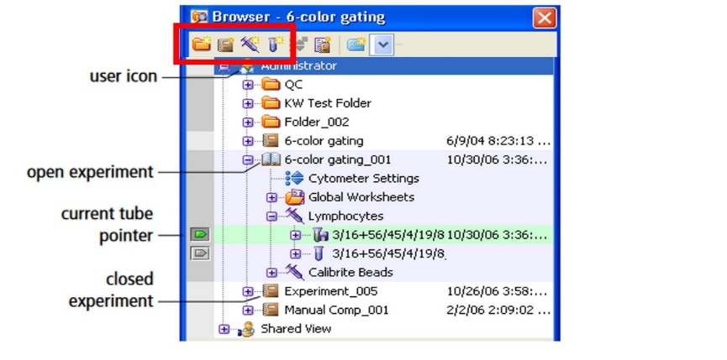

  - Sélectionner les fluorochromes dans Cytometer > Parameters :
    - Effacer les paramètres qui ne vous intéressent pas en les sélectionnant et en cliquant sur Delete (laisser toujours SSC et FSC).
    - Cliquer sur Add et choisir les fluorochromes parmi ceux disponibles dans la liste ou, si besoin d’utiliser un fluorochrome qui n’est pas présent par default, le mettre sous le nom du détecteur correspondant.
    - Activer les paramètres A (aire du profil du signal recueilli), H (hauteur) et W (temps de passage) pour FSC et SSC, les paramètres Log et A pour les fluorescences.
    - Créer la worksheet : pour rajouter un graphe cliquer sur le type de graphe dans la barre d’outils de la workspace puis cliquer dans l’espace workspace. Ensuite cliquer sur les axes pour choisir les paramètres à afficher pour chaque plot.

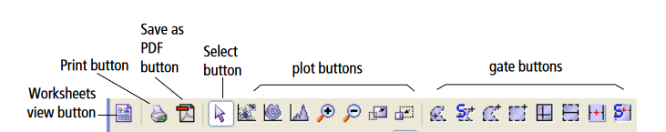

- Taille/Granularité (SSC-A vs FSC-A)
- Elimination des doublets (FSC-A vs SSC-W et FSC-A vs SSC-W)
- Dot-plots pour visualiser les fluorochromes présents dans le panel l’un contre l’autre
- Histogrammes pour chaque fluorochrome (selon les besoins de la manip)

- Réglage des voltages
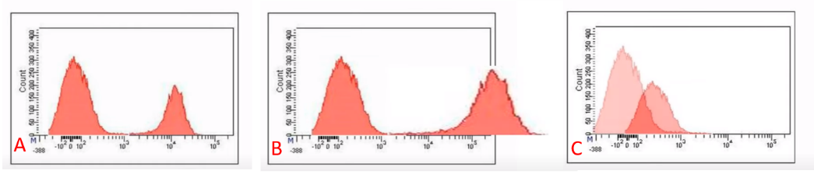
Le réglage des voltages est une étape indispensable pour avoir une matrice de compensation correcte. Le voltage est optimal quand : A) le signal positif est au-dessus du signal négatif ; B) le pic du signal positif n’est pas hors échelle (voltage trop élevé) ; C) il n’y a pas de perte de résolution de la population positive et/ou dim (voltage trop bas).

Pour régler les voltages vous avez besoin d’un contrôle négatif (non marqué) et de contrôles positifs mono-marqués. Le contrôle négatif est utilisé pour régler les voltages des paramètres SSC et FSC (afin de bien positionner la population d’intérêt dans le dot-plot FSC-A vs SSC-A) et pour fixer le pic d’autofluorescence des cellules sur les différents détecteurs. Les mono-marqués sont ensuite passés pour vérifier que le réglage fait sur le négatif est correct et qu’il permet de voir les pics positifs.
  - Sélectionner le tube (il faut que la petite flèche à gauche soit verte)
  - Placer le tube de cellules négatives (non marquées)
  - Dans l’Acquisition Dashboard cliquer Acquire data
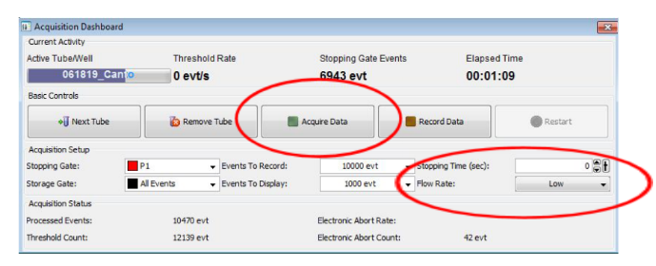

  - Dans Cytometer > Parameters régler les voltages de SSC et FSC jusqu’à voir la population d’intérêt plus au moins au centre du dot-plot FSC-A vs SSC-A

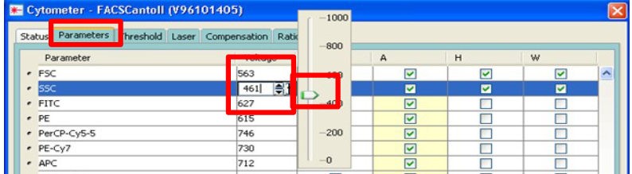

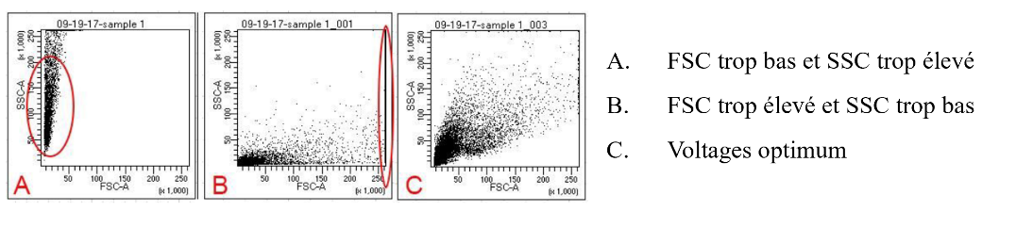

  - Créer une région (gate P1) autour de la population d’intérêt
  - Créer la Population hierarchy : clic-droit sur le dot-plot FSC vs SSC > Show Population hierarchy
  - Conditionner les dot-plots pour l’élimination des doublets :
  - Clic-droit sur le premier dot-plot (SSC-W vs SSC-A) > Show population P1
  - Créer la première région pour éliminer les doublets (P2)
  - Clic-droit sur le deuxième dot-plot (SSC-W vs FSC-A) > Show population P2
  - Créer la deuxième région pour éliminer les doublets (P3)
  - Conditionner tous les autres dot-plots et histogrammes : les sélectionner tous > clic-droit Show population P3
  - Régler les voltages pour tous les paramètres de fluorescences afin que les pics de la population négative soient placés entre 0 et 10² sur chaque échelle d’intensité de fluorescence
  - Enregistrer (Record) 5.000 évènements
  - Passer sur le même tube les mono-marqués pour vérifier qu’avec les réglages des voltages faits sur le négatif les signaux positifs soient séparés du background et qu’ils ne soient pas hors échelle.

- Compensation

Pourquoi faut-il compenser ? https://cytobase.montp.inserm.fr/Cours/Immunofluorescence.html
La compensation n’est pas nécessaire pour les expériences « single-color ». Faire une compensation automatique ou manuelle pour chaque expérience multi-couleurs. Si vous faites une compensation manuelle, vous pouvez régler les voltages comme décrit dans le paragraphe 6 et ensuite suivre les étapes décrites dans le paragraphe 7a. Sivous faites une compensation automatique, vous pouvez régler les voltages directment dans le module de compensation automatique comme décrit dans le paragraphe 7b. Ci-dessous un exemple de compensation pour une expérience d'analyse cytométrique à trois couleurs : FITC, PE et PerCP

7a) Compensation manuelle
Après avoir réglé les voltages sur le tube Unstained, passer tous les tubes mono-marqués et corriger manuellement le chevauchement spectral entre les fluorochromes FITC, PE et PerCP.
  - Ajouter la fenêtre des statistiques : clic-droit sur un dot-plot > Create Statistic View
  - Clic-droit sur la fenêtre des statistiques et choisir > Edit Statistics
  - Effacer tous les paramètres qui ne vous intéressent pas.
  - Activer le paramètre « Median » pour toutes les fluorescences dans la population P1

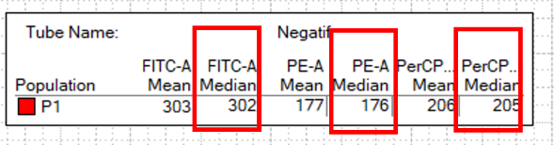

  - Noter les valeurs de médiane des trois fluorochromes dans la population P1
  - Dupliquer le tube Unstained sur lequel les voltages ont été réglés (clic-droit> Duplicate without data) et le renommer avec le nom du premier tube mono-marqué à passer (FITC)
  - Acquire > Record
  - Dans Cytometer > Compensation cliquer sur Enable Compensation
  - Ajuster les valeurs de Spectral Overlap du FITC dans PE et PerCP jusqu’à obtenir pour ces deux fluorochromes les mêmes valeurs de médiane (dans la fenêtre Statistics View) que celles du contrôle négatif (précédemment notées)
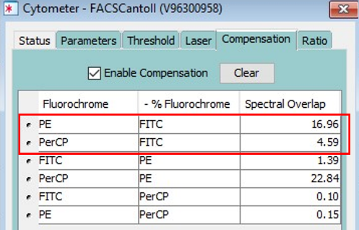
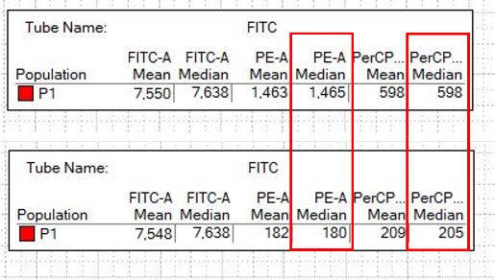

  - Dupliquer le tube FITC et le renommer PE
  - Acquire > Record
  - Dans Cytometer > Compensation ajuster les valeurs de Spectral Overlap du PE dans FITC et PerCP jusqu’à obtenir pour ces deux fluorochromes les mêmes valeurs de médiane (dans la fenêtre Statistics View) que celles du contrôle négatif (précédemment notées)

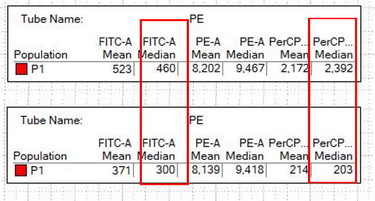
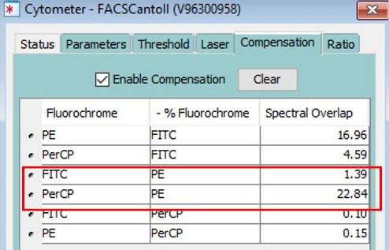

  - Dupliquer le tube PE et le renommer PerCP
  - Acquire > Record
  - Dans Cytometer > Compensation, ajuster les valeurs de Spectral Overlap du PerCP dans FITC et PE jusqu’à obtenir pour ces deux fluorochromes les mêmes valeurs de médiane (dans la fenêtre Statistics View) que celles du contrôle négatif (précédemment notées).

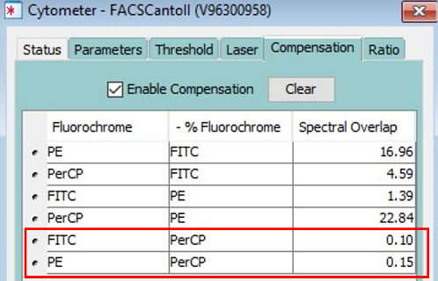
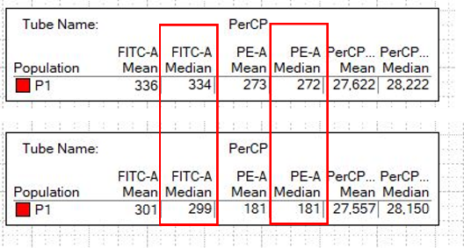

  - Acquérir le mélange des trois fluorochromes pour voir le résultat de la compensation.
  - Dupliquer le tube PerCP et le renommer MIX
  - Passer le tube avec le mélange des trois fluorochromes
  - Observer la différence quand Enable Compensation est activé ou pas.

7b) Compensation Automatique
Experiment > Compensation Setup > Create Compensation controls > ok.
Un nouveau specimen, nommé Compensation Controls avec un tube unstained plus les tubes pour les mono-marquages, est automatiquement créé. Aussi 4 worksheets sont automatiquement crées. Une pour l’unstained avec les graphes pour tous les fluorochromes et une pour chaque mono-marqué avec seulement l’histogramme du fluorochrome correspondent

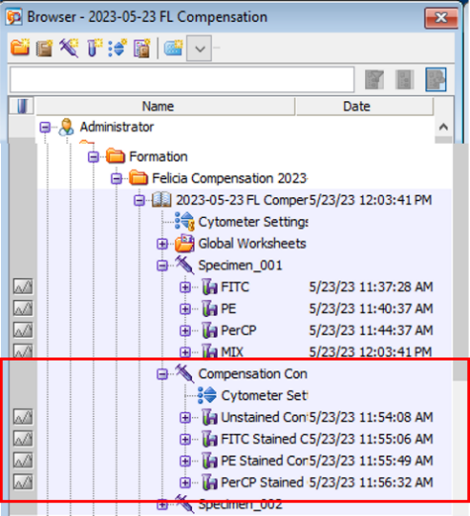
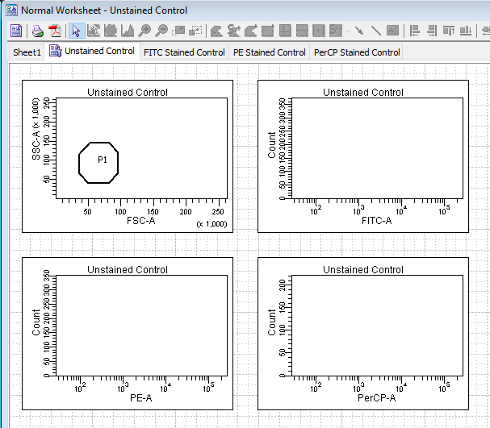

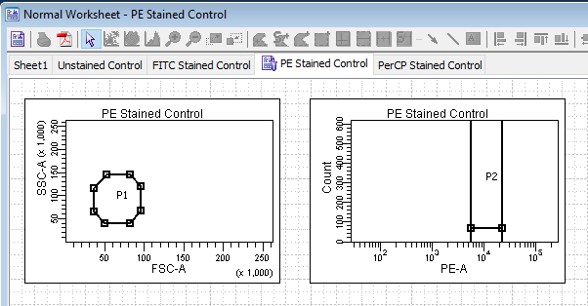
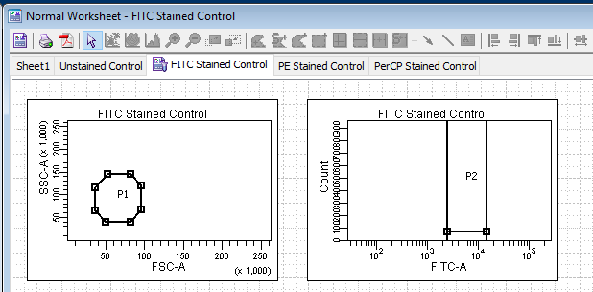

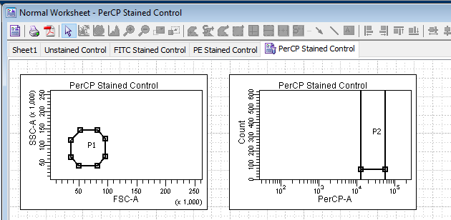

- Passer le tube non-marqué : Acquire
- Ajuster la gate P1 et régler les voltages pour tous les paramètres de fluorescences afin que les pics de la population négative soient entre 0 et 10² > Record
- Passer tous les mono-marqués
- Dans le tube unstained, ajuster la gate dans le dot-plot FSC vs SSC et l’appliquer à tous les autres tubes : clic-droit sur la gate > Apply to all compensation controls
- Pour chaque tube, dans l’histogramme ajuster la gate sur le pic positif
- Experiment > Compensation Setup > Calculate Compensation
- Apply only
- Activer Enable Compensation
- Dans le même Experiment cliquer New Spicemen pour créer une nouvelle série de tubes où passer vos échantillons
- Cliquer sur Global Worksheet pour sortir des worksheets spécifiques de la compensation
- Passer vos échantillons

- Export et sauvegarde des données
Experiment > Exporter > Choisir Experiment ou FCS File > Disque D > BD Export
  - Experiment : sauvegarde les worksheets associées à l’expérience, les paramètres ainsi que les fichiers dans un dossier nommé comme l’experiment
  - FCS File : sauvegarde uniquement les fichiers de données

Important : Pensez à récupérer vos données avec l’utilisation d’un support externe (type clef USB ou Disque dur externe) et à les effacer du logiciel d’analyse ainsi que du disque D. Les données seront conservées un maximum de 1 mois avant suppression sans avertissement préalable.

- A la fin de chaque session :
Vérifier systématiquement sur le site de réservation de MRI si un autre créneau est encore réservé. Laisser la machine en veille ou l’éteindre selon les réservations.

9a) S’il n’y a pas de créneau réservé après vous et vous êtes donc le dernier utilisateur de la journée :
- Effectuer la procédure le lavage de la fluidique de la zone échantillon :
    - Vérifier qu’il y a du liquide dans les tubes en positions 1 (FACSClean), 2 (FACSRinse) et 3 (FACSFlow) du Carrousel
    - Lancer la procédure : Carrousel > Clean > sélectionner 3 minutes pour chaque tube > ok
  - Faire le Shut-down : Cytometer > Shut-down
  - Changer le bidon poubelle s’il est plein et remplir ou remplacer le carton de FACSFlow et de solution de Shutdown s’ils sont vides ou presque
  - Fermer le logiciel FACSDiva
  - Sortir de votre session MRI (icône Logout sur le bureau)
- Eteindre le cytomètre en appuyant sur le bouton principal vert situé sur la façade gauche de l’appareil
- Laisser l’ordinateur allumé.

9b) S’il y a un créneau réservé après vous :
- Effectuer la procédure le lavage de la fluidique de la zone échantillon :
    - Vérifier qu’il y a du liquide dans les tubes en positions 1 (FACSClean), 2 (FACSRinse) et 3 (FACSFlow) du Carrousel
    - Lancer la procédure : Carrousel > Clean > sélectionner 3 minutes pour chaque tube > ok
  - Changer le bidon poubelle s’il est plein et remplir ou remplacer le carton de FACSFlow s’il est vide ou presque
  - Fermer le logiciel FACSDiva
  - Sortir de votre session MRI (icône Logout sur le bureau)

Pour répéter la même expérience : l’ouvrir puis clic-droit > Duplicate without data. Les expériences dupliquées auront les réglages de voltage qui étaient optimaux le jour où l'expérience originale a été créée. Il pourrait s’avérer nécessaire de les ajuster.

